调速测漏SMD零件计数器
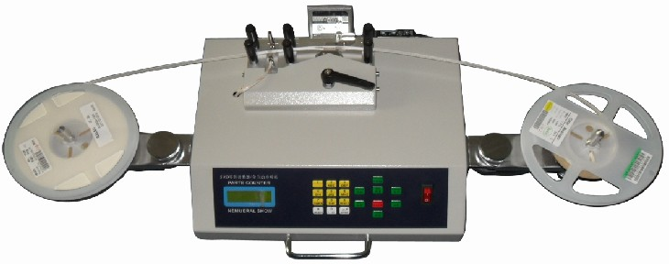
MRD-902功能介绍:
1、全自动SMT高速可调零件计数器，作业简便，无过冲准确停止功能，测漏功能SMD零件计数器，作业简便，正反向皆可计数，迅速确实预设功能。
2、漏件侦测检知装置，可切换检测空料停止或不停止两种状态，精确计算数量，零误差。
3、可预设零件数量，方便点料、发料及领料作业专为SMT料带式零件设计。
4、可加装扫描枪及条码打印机，方便管理作业。
5、可全面掌控厂内SMT零件数量，避免库存及资金之积压。体积小、重轻、携带方便。
技术参数:
1.电源: AC220V
2.功能:200CM 600PCS /分钟
3.額定功率:30W
4.计数量:-99999~99999pcs
5.机械尺寸:L350*W774*H184mm
6.重量:10kg
7.料带轮直径:任何SMD料带轮尺寸皆可使用
8.料带间隔:2,4,8,10,12,16,24,32,44,56mm循环设定
9.料带宽度:8,12,16,24,32,44,56mm
10.本机保修一年,主板免费保修三年,永久售后服务
公司名称：深圳市熳瑞达科技有限公司
联 系 人：秦经理
移动电话：15813708379
13728719236
电 话：0755-83722801
地 址：深圳市宝安区龙华民治街道沙元埔大厦1109

